Prénom : …………………………… | Date : …………………………………………………

 | La proportionnalité (08)  Les échelles - Problèmes

Rappel :
Les plans et les cartes représentent des espaces réduits proportionnellement par rapport à la réalité. L’échelle est l’opérateur qui permet de passer des distances sur le papier aux distances réelles.

Ainsi, sur une carte à l’échelle 1 : 25 000ème , 1 cm sur la carte représente 25 000 cm dans la réalité, soit 250 mètres.

1./ Voici une carte de France où figurent quelques grandes villes françaises :

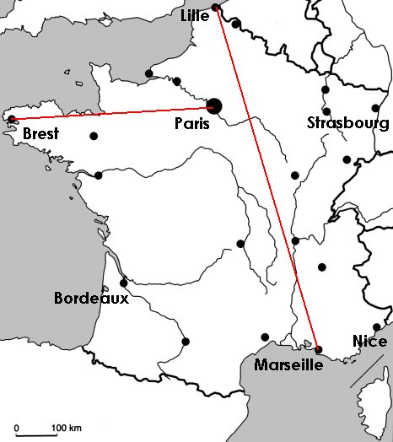 | - Quelle est l’échelle de cette carte ?  1 cm = 100 km, soit 1 : 10 000 000  - Qu’est ce que cela signifie ?  Cela signifie qu’1 cm sur la carte représente 100 km dans la réalité.  - 2 villes séparées de 10 cm sur la carte seraient éloignées de combien de kilomètres dans la réalité ?  1 cm = 100 km ⇒ 10 cm = 1 000 km  Les 2 villes seraient éloignées de 1 000 kilomètres.  Les distances ainsi obtenues sont des distances en ligne droite, « à vol d’oiseau », et non les distances routières…

- Quelle distance sépare Brest de Paris sur la carte ? et dans la réalité ?

Distance sur la carte : 5 cm
Distance réelle : 1 cm = 100 km ⇒ 5 cm = 500 km

- Quelle distance sépare Lille de Marseille sur la carte ? et dans la réalité ?

Distance sur la carte : 8,7 cm
Distance réelle : 1 cm = 100 km ⇒ 8,7 cm = 870 km

- Quelle distance sépare Bordeaux de Nice de Paris sur la carte ? et dans la réalité ?

Distance sur la carte : 6,3 cm
Distance réelle : 1 cm = 100 km ⇒ 6,3 cm = 630 km

- Quelle distance sépare Brest de Strasbourg sur la carte ? et dans la réalité ?

Distance sur la carte : 8,9 cm
Distance réelle : 1 cm = 100 km ⇒ 8,9 cm = 890 km

